El model box de CSS plantea que la disposición de un elemento HTML es la siguiente:

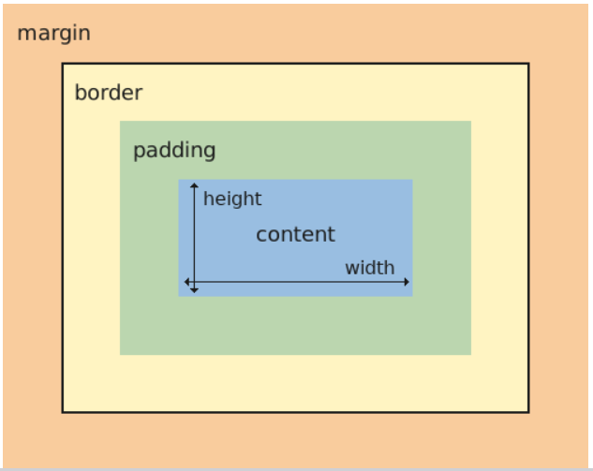

Propiedad filter:blur(Xpx);

Se utiliza para “desenfocar”.

Con la propiedad transform: rotate(Xdeg). Podes rotar un elemento